HƯỚNG DẪN ĐĂNG KÝ TÀI KHOẢN GIAO DỊCH ĐIỆN TỬ TRÊN ỨNG DỤNG VssID

Bước 1: Chọn Đăng ký tài khoản trên ứng dụng VssID
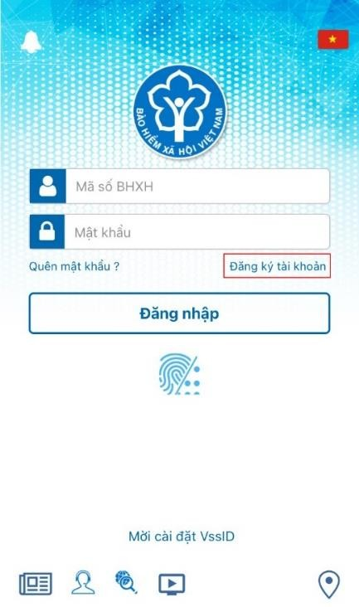
Bước 2: Kê khai thông tin đăng ký giao dịch điện tử với cơ quan BHXH
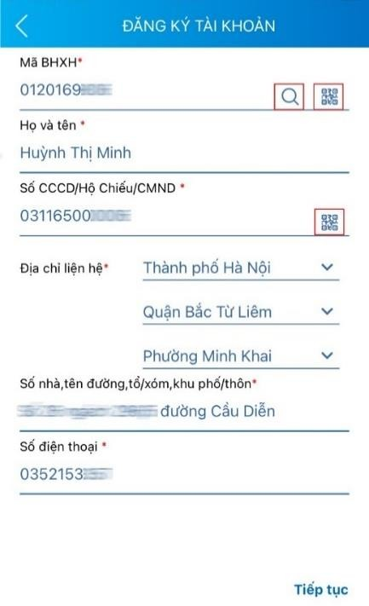
Ngoài việc nhập trực tiếp các thông tin, ứng dụng cung cấp các tính năng tra cứu mã số BHXH, quét mã QR thẻ BHYT (hỗ trợ tự động điền Mã số BHXH, Họ tên), quét mã QR thẻ CCCD (để tự động điền số CCCD, Họ tên, địa chỉ).
Sau khi nhập đầy đủ các thông tin ở màn hình trên, bấm Tiếp tục.
Bước 3: Cập nhật ảnh cá nhân, mặt trước, mặt sau CCCD/CMND/Hộ chiếu

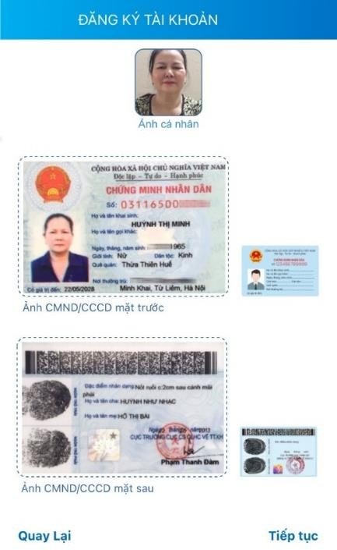
Có thể chụp trực tiếp hoặc tải lên ảnh cá nhân, mặt trước, mặt sau CCCD/CMND/Hộ chiếu.
Chọn Tiếp tục để chuyển sang bước lựa chọn cơ quan BHXH tiếp nhận tờ
khai.
Bước 4: Lựa chọn cơ quan BHXH nơi gần nhất để tiếp nhận tờ khai
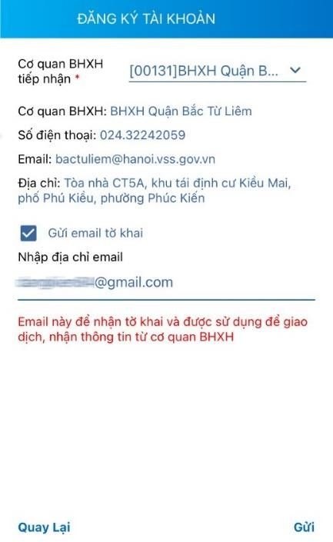
Tại bước này, có thể đánh dấu vào ô "Gửi email tờ khai" để nhận tờ khai qua email.
Lưu ý: Ngoài việc để nhận tờ khai, email này còn được sử dụng để giao dịch, nhận các thông tin từ cơ quan BHXH.
Bước 5: Gửi tờ khai
Trước khi gửi tờ khai, có thể bấm vào nút "Quay lại" để kiểm tra, cập nhật lại các thông tin đã kê khai.
Sau khi cập nhật đầy đủ, chính xác các thông tin, bấm "Gửi" để gửi tờ khai đến hệ thống tiếp nhận hồ sơ của cơ quan BHXH.

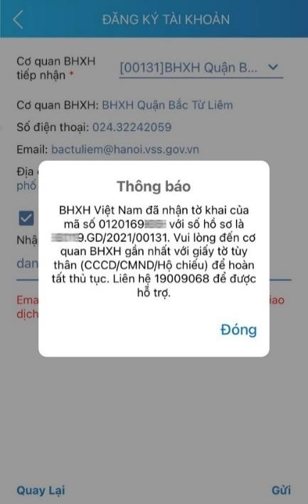

Sau khi gửi tờ khai thành công, ứng dụng sẽ thông báo như hình trên. Vui lòng đến cơ quan BHXH gần nhất với giấy tờ tùy thân (CCCD/CMND/Hộ chiếu) để hoàn tất thủ tục.
Sinh viên sẽ nhận mật khẩu qua email đăng ký (trường hợp lâu không thấy bảo hiểm gửi mật khẩu về qua mail sinh viên có thể đến BHXH gần nhất để được duyệt cấp mật khẩu trực tiếp.

